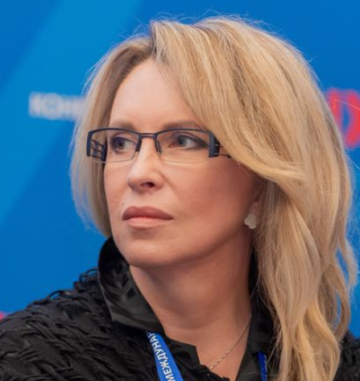 |  |  | Алевтина Анатольевна Черникова  Ректор  Алевтина Анатольевна Черникова — доктор экономических наук, профессор.  1988 — окончила экономический факультет Воронежского государственного университета по специальности «Планирование промышленности». Начала свою трудовую деятельность в Научно-исследовательском институте по проблемам Курской магнитной аномалии (НИИКМА) им. Шевякова.  С 1993 по 2003 годы работала в должности главного бухгалтера, финансового директора в ООО «Системсервис», в сферу деятельности которого входили разработка и внедрение автоматизированных систем управления технологическими процессами.  1997-2012 — прошла путь от старшего преподавателя до профессора кафедры «Экономика и менеджмент» СТИ МИСиС.  2002 — защитила диссертацию на соискание ученой степени кандидата экономических наук.  2004-2007 — заместитель директора СТИ МИСиС по финансово-экономической деятельности.  2005 — присвоено ученое звание доцента.  2008-2012 — директор Старооскольского технологического института (филиала) Государственного технологического университета «Московский институт стали и сплавов».  2008 — защитила диссертацию на соискание ученой степени доктора экономических наук.  2010 — присвоено ученое звание профессора.  2012 — первый проректор Национального исследовательского технологического университета «МИСИС»; и.о. ректора НИТУ МИСИС.  С 2013 г. по настоящее время — ректор Университета науки и технологий МИСИС.  Под руководством А. А. Черниковой в 2014 году НИТУ МИСИС вошел в число лучших университетов мира по версии QS World University Rankings, а в 2015 году — по версии THE World University Rankings. В 2017 году университет стал участником международных предметных рейтингов THE, QS и ARWU и сегодня занимает ведущие позиции в предметных и отраслевых рейтингах сразу по 22 направлениям, входя в топ-50 в категориях «Инжиниринг — Горное дело» (рейтинг QS), в топ-75 «Инжиниринг — Металлургия» (рейтинг ARWU), в области материаловедения НИТУ МИСИС — в группе 151+ лучших вузов мира (рейтинг QS), находясь на первом месте среди российских университетов.  Деятельность Алевтины Черниковой отмечена правительственными и международными наградами и благодарностями:  В Белгородском регионе ее работа была отмечена Благодарностью губернатора области (2009 г.) и медалью «За заслуги перед Землей Белгородской» I степени (2014).  В 2014 году ректору НИТУ МИСИС было присвоено звание «Почётный работник высшего профессионального образования Российской Федерации». В 2015 году А.А. Черникова стала лауреатом премии Правительства РФ в области образования.  В 2016 г. ректор НИТУ МИСИС признана победителем конкурса «Ректор года» в номинации «Управление вузом» по версии журнала «Ректор вуза». В этом же году А. Черникова стала «Ректором года» в одноименной номинации на X Всероссийском конкурсе «Студенческий актив».  В 2018 году за большой вклад в российско-казахстанское сотрудничество А.А. Черникова награждена казахстанским орденом «Трудовая слава» III степени и ведомственной медалью МИД Казахстана «За вклад в развитие внешней политики Республики Казахстан». В этом же году ректор НИТУ МИСИС была удостоена почётного знака «Горняцкая слава» I степени.  В 2019 году коллективу НИТУ МИСИС под руководством А.А. Черниковой объявлена Благодарность Президента РФ В.В. Путина за заслуги в научной и педагогической деятельности, подготовке высококвалифицированных специалистов.  В 2019 году А.А. Черниковой объявлена Благодарность Мэра Москвы С.С. Собянина за большой личный вклад в социально-экономическое развитие Москвы.  В 2020 году ректор НИТУ МИСИС была отмечена партнерским Знаком РСМ «За поддержку деятельности Российского Союза Молодежи».  В 2020 году А.А. Черникова за активное участие в подготовке и проведении мероприятий, посвященных 75-й годовщине Победы в Великой Отечественной войне 1941-1945 годов, была отмечена благодарственной грамотой от имени руководителя Администрации Президента Российской Федерации, руководителя Организационного комитета А.Э. Вайно.  В 2020 году Указом Президента России А.А. Черниковой присвоено почетное звание «Заслуженный работник высшей школы Российской Федерации».  В 2021 году ректору НИТУ МИСИС объявлена благодарность Министра науки и высшего образования РФ за значимый вклад в проведение Года науки и технологий в Российской Федерации.  В 2022 году награждена орденом «Дустлик» («Дружба») Республики Узбекистан — за «большой вклад во всестороннее развитие многоплановых и взаимовыгодных отношений между нашими государствами, дальнейшее углубление партнёрских связей, а также эффективные усилия по дальнейшему укреплению уз дружбы и взаимопонимания между нашими народами».  13 апреля 2023 года включена в состав Совета по науке и образованию при президенте Российской Федерации.
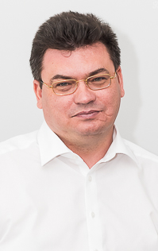 |  |  | Сергей Владимирович Салихов  Первый проректор
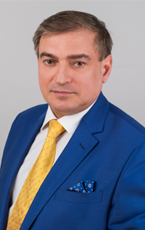 |  |  | Игорь Магомедович Исаев  Проректор по безопасности и общим вопросам
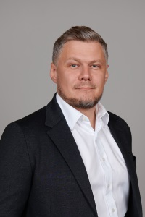 |  |  | Андрей Игоревич Воронин  Проректор по образованию
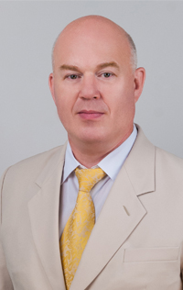 |  |  | Вадим Леонидович Петров  Проректор по дополнительному образованию
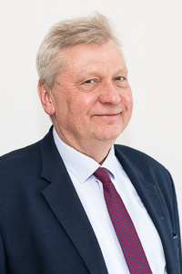 |  |  | Михаил Рудольфович Филонов  Проректор по науке и инновациям
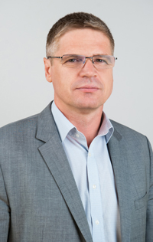 |  |  | Олег Дмитриевич Абросимов  Проректор по развитию имущественного комплекса
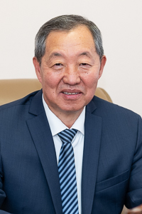 |  |  | Вячеслав Валентинович Хван  Директор по развитию общежитий
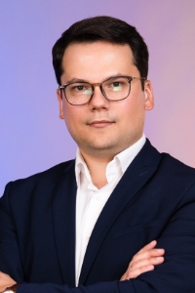 |  |  | Григорий Васильевич Ревняков  Проректор по молодежной политике

Директора институтов
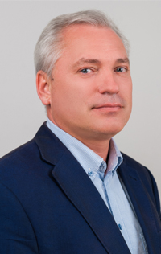 |  |  | Травянов Андрей Яковлевич  Директор Института технологий
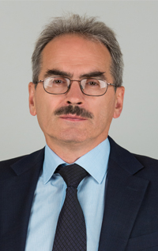 |  |  | Калошкин Сергей Дмитриевич  Директор Института новых материалов
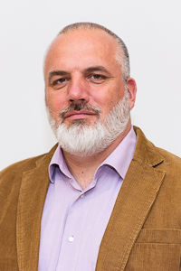 |  |  | Мясков Александр Викторович  Директор Горного института
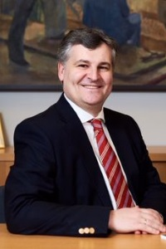 |  |  | Митенков Алексей Владимирович  Директор Института экономики и управления
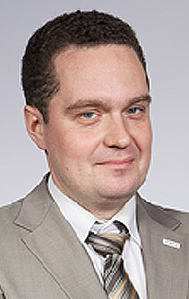 |  |  | Солодов Сергей Владимирович  Директор Института компьютерных наук
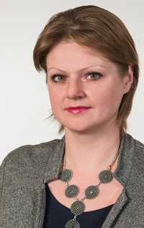 |  |  | Подвойская Наталия Леонидовна  Директор Института базового образования
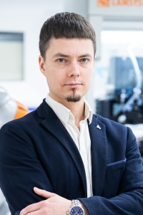 |  |  | Сенатов Федор Святославович  Директор Института биомедицинской инженерии
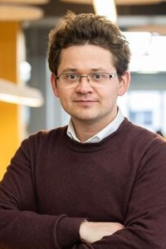 |  |  | Федоров Алексей Константинович  Директор Института физики и квантовой инженерии
 |  |  | Великая Ольга Александровна  Директор Института непрерывного образования

Руководители по направлениям деятельности
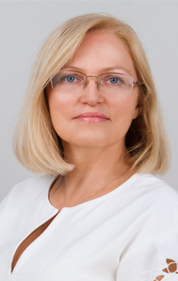 |  |  | Евсюкова Ирина Анатольевна  Директор по стратегическому развитию
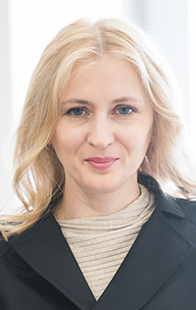 |  |  | Тимохова Галина Валериевна  Финансовый директор
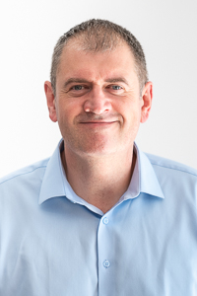 |  |  | Ришко Юрий Иванович  Начальник учебно-методического управления
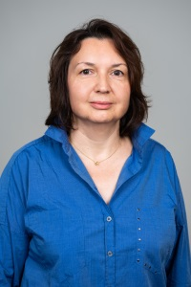 |  |  | Юлия Олеговна Красильникова  И.о. начальника управления науки
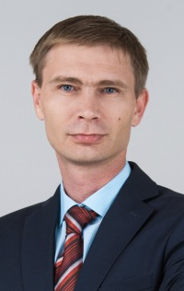 |  |  | Прокудин Валерий Николаевич  Директор по цифровой трансформации
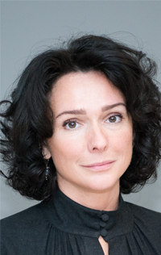 |  |  | Емельянцева Елена Евгеньевна  Директор по персоналу
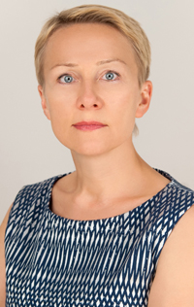 |  |  | Шальнева Юлия Анатольевна  Директор по маркетингу и коммуникациям
 |  |  | Григорян Диана Робертовна  Начальник управления культуры и молодежной политики
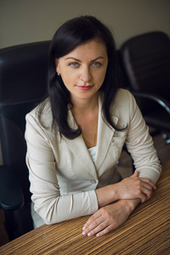 |  |  | Баранова Мария Александровна  Начальник управления профессиональной навигации и приема
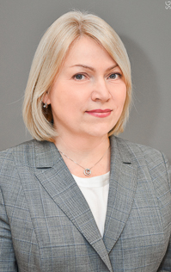 |  |  | Вондрачек Юлия Владимировна  Начальник управления стратегического развития
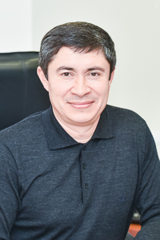 |  |  | Тимохов Игорь Петрович  Начальник административно-правового управления
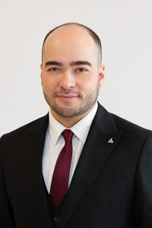 |  |  | Узунов Глеб Борисович  Директор эндаумент-фонда НИТУ МИСИС
 |  |  | Васильев Роман Александрович  Начальник эксплуатационного управления

Руководители общественных организаций
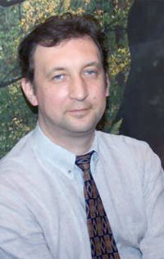 |  |  | Алексахин Александр Викторович  Председатель профкома сотрудников
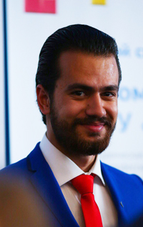 |  |  | Сафаров Зафар Зафарович  Председатель профкома студентов

